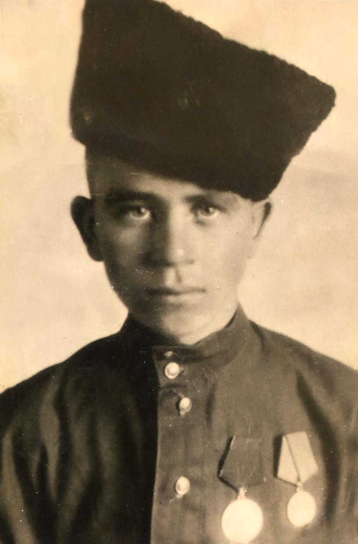
Герой Донской земли:
Леонтьев Михаил Иванович родился 9 февраля 1925 года в хуторе Усть- Койсуг Азовского района Ростовской области.
Во время Второй Мировой Войны был призван на фронт красногвардейцем. Участвовал в боевых сражениях в составе 11 кав. дивизии 33 с/п на 2 Украинском фронте, где в январе 1944 года получил тяжёлое ранение в живот и правое бедро. Был отправлен в эвакогоспиталь 1271, где его удалось спасти. Прошёл долгий путь восстановления.
Леонтьев Михаил Иванович был награжден орденами и медалями. Умер 15 февраля 1980г.

Леонтьев Михаил Иванович
09.02.1925-15.02.1980

